**№ 58 жалпы білім беретін орта мектебі**

**28.11.2024ж “Буллинг, кибербуллингтің алдын-алу» тақырыбында**

**10-11класс білім алушылары арасында дөңгелек үстел**

**өткізілдігі туралы**

АНЫҚТАМА

**Тақырыбы:** “Буллинг, кибербуллингтің алдын-алу»

**Класы:** 10-11

**Өткізілген күні:** 28.11.2024ж

**Мақсаты:** Іс-шара барысында кәмелетке толмағандар арасындағы жиі орын алатын

құқық бұзушылықтарға жататын қысым көрсету, бопсалау, әлімжеттік туралы сөз қозғалып, бұл қазіргі уақытта аса өткір мәселе екендігі айтылды. Буллинг, кибербуллинг және одан құтылу жолдары бойынша ақпарат-кеңестер берілді.

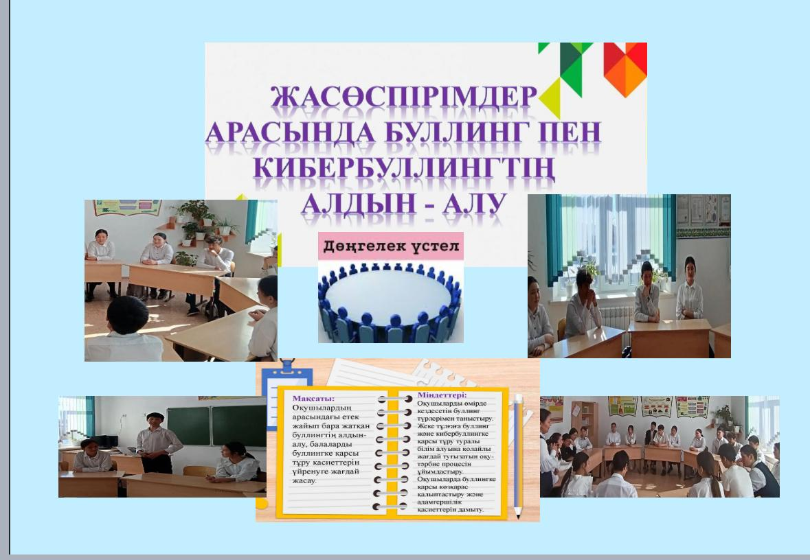

Класс жетекшілері: Кыстаубаева А.Т

Жаппарова Г.С